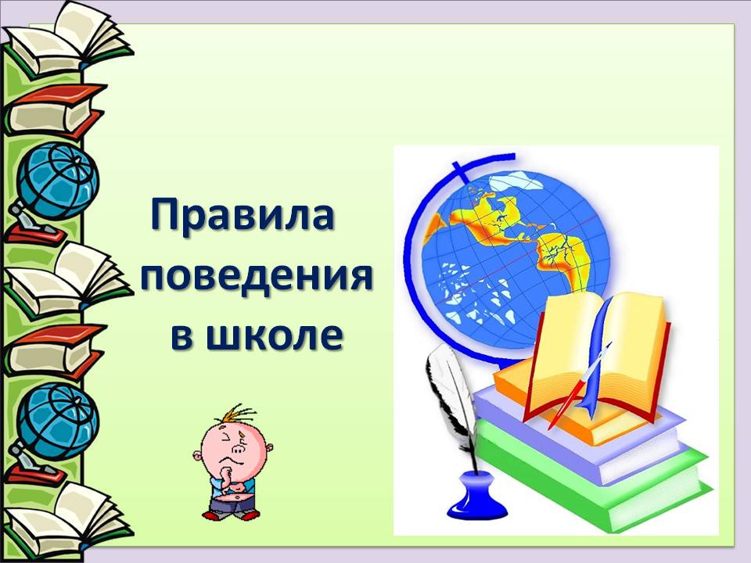

**Общие положения поведения**

1. Настоящие правила внутреннего распорядка для обучающихся разработаны в соответствии с Законом РФ «Об образовании», Конвенции о правах ребенка, Устава школы.
2. Настоящие правила устанавливают учебный распорядок для обучающихся, определяют основные нормы и правила поведения в здании, на территории школы, а также на всех внешкольных мероприятиях с участием обучающихся школы.
3. Цели Правил:
4. создание нормальной рабочей обстановки, необходимой для организации учебно-воспитательного процесса, обеспечение успешного освоения обучающимися образовательных программ, воспитание уважения к личности, ее правам, развитие культуры поведения и навыков общения.
5. Дисциплина в школе поддерживается на основе уважения человеческого достоинства всех участников учебно-воспитательного процесса. Применение методов физического и психологического насилия в школе недопустимо.
6. В школу нельзя приносить, передавать и применять с любой целью оружие, взрывчатые, огнеопасные вещества, спиртные напитки, наркотики, табачные изделия, а также токсичные вещества и яды.
7. Курение в школе является противоправным действием, строжайшим нарушением правил внутреннего распорядка. Распитие спиртных напитков, курение в здании и на территории школы, азартные и карточные игры запрещены.
8. Уход обучающегося из школы до окончания учебных занятий осуществляется только с разрешения классного руководителя или дежурного администратора.
9. Обучающийся школы в общении с учителями,   старшими, родителями, другими обучающимися должен быть вежливым. Школьники уступают дорогу взрослым, старшие школьники – младшим, мальчики – девочкам. В школе и вне школы обучающиеся ведут себя везде и всюду так, чтобы не уронить свою честь и достоинство, не запятнать доброе имя школы, уважают традиции и символику Школы.
10. Обучающиеся берегут имущество школы, аккуратно относятся как к своему, так и чужому имуществу. Запрещается без спроса брать чужие вещи. В случае порчи школьного имущества  убытки возмещаются за счет средств родителей, законных представителей (опекунов, образовательных и медицинских организаций и др.)

**Права обучающегося защищаются Законодательством Российской Федерации.**

**Общие правила поведения**

1. 1.Свободное выражение собственных взглядов, убеждений и мнений; взглядам обучающегося уделяется должное внимание в соответствии с его возрастом и зрелостью.

2.Свободный доступ к источникам информации (библиотека, Интернет, СМИ, знания и опыт учителя и т.д.).

3.Свобода мысли, совести и религии.

4.Уважение человеческого достоинства.

5.Получение бесплатного образования в соответствии с государственными образовательными стандартами.

6.Развитие своей личности, своих талантов, физических способностей в самом полном объеме.

7.Обучение в рамках государственных образовательных стандартов по индивидуальным учебным планам в порядке, определяемом уставом (обучение на дому в соответствии с медицинским показаниям).

8.Получение дополнительных платных образовательных услуг.

9.Открытую оценку знаний и умений обучающегося, получение оценки по каждому предмету исключительно в соответствии со своими знаниями и умениями.

10.Заблаговременное уведомление о сроках и объеме контрольных работ в соответствии с графиком на месяц; в течение дня может быть проведено не более двух контрольных работ.

11 .Дополнительную бесплатную помощь учителя в приобретении знаний на специальных занятиях (консультационных часах), предусмотренных графиком работы школы и учителя.

12.Участие в культурной жизни, организуемых в ней мероприятиях, соответствующих возрасту обучающегося.

13.Отдых в перерывах между уроками, в каникулярное время, в выходные дни.

14.Участие в управлении Школой в порядке, определяемом МАОУ СОШ №8.

15.Льготы в соответствии с действующими нормами.

16. Перевод в другое образовательное учреждение, реализующее образовательную программу соответствующего уровня.

17.Использование права досрочной сдачи экзаменов, в соответствии с Уставом и Положением об итоговой аттестации.

18.Открытое высказывание своего мнения о качестве образовательного процесса на Совете старшеклассников, в средствах массовой информации, на форуме сайта и в других местах.

19.Внесение  предложений  об  изменениях  в  образовательной деятельности  школы в установленном Уставом порядке.

20.Использование для выступлений средств массовой информации МАОУ СОШ №8, издание газет, рукописных журналов.

21 .Право знать о проставленных ему оценках, как за устные, так и за письменные работы.

22.Право на конфиденциальность сообщения оценки за свой ответ или письменную работу.

23 .Право на ходатайство о перенесении сроков контрольных работ после пропусков по болезни, подтвержденных медицинскими документами.

24.Право быть выслушанным.

25.Право создавать общественную организацию по защите прав обучающегося в любом составе.

**Правила поведения в гардеробе:**

1. Обучающийся приходит в школу не позднее чем за 10-15 минут до начала уроков.
2. Обучающиеся, работники обязаны приходить в школу в одежде делового стиля. Одежда обучающегося должна быть чистой и опрятной.
3. Войдя в школу, обучающиеся снимают верхнюю одежду, надевают сменную обувь, вешают одежду в гардероб.
4. Выдача  одежды  после  занятий  осуществляется  гардеробщицей  (кроме  начальной школы).

**Правила поведения на уроках:**

1. Обучающиеся входят в класс со звонком. Опаздывать на урок без уважительной причины не разрешается. При опоздании на урок по уважительной причине обучающемуся следует  постучаться,  извиниться,  изложить  причину  опоздания,  когда  это попросит учитель, не мешая ходу урока сесть за парту и включиться в работу.
2. При входе педагога в класс обучающиеся встают в знак приветствия и садятся после того, как педагог ответит на приветствие и разрешит сесть. По требованию учителя обучающиеся подобным образом приветствуют любого взрослого, вошедшего в класс во время занятий.
3. Во время урока нельзя шуметь, самовольно вставать с места, отвлекаться самому и отвлекать   товарищей  от занятий посторонними разговорами,   играми  и другими  не относящимися к уроку делами. На уроках не разрешается жевать резинку, пользоваться мобильными телефонами, слушать плеер, пользоваться другими отвлекающими от занятий предметами. Урочное время должно использоваться учащимися только для учебных целей.
4. Обучающиеся обязаны приходить на занятия со всеми необходимыми учебниками, тетрадями, пособиями, инструментами и письменными принадлежностями, находящимися в полной готовности  для использования, и выполненным домашним заданием. В случае невыполнения задания учащийся должен сообщить об этом учителю до начала урока с указанием причины неготовности к уроку.
5. Выходить из класса на уроке без разрешения учителя запрещается. В случае крайней  необходимости обучающийся должен поднять руку и попросить разрешения у учителя.
6. Если обучающийся хочет задать вопрос учителю или ответить на вопрос учителя, он поднимает руку. Обучающиеся обязаны активно участвовать в уроке, следить за его ходом, отвечать    на  вопросы,    предложенные   учителем;    выполнять   письменные   работы (контрольные,   самостоятельные,   проверочные,   домашние   и   т.д.)  в   соответствии   с требованиями учителя к оформлению, времени сдачи, вариантности.
7. Звонок об окончании урока дается  одновременно как для обучающихся, так и для учителя.
8. Обучающемуся необходимо знать и соблюдать правила технической безопасности на уроках   (особенно   в   спортзале,   на спортивной   площадке,   в   мастерских,   кабинете технологии, физики, химии) и после уроков.
9. Обучающиеся должны аккуратно вести дневник и подавать его при первом требовании учителя.
10. В случае пропуска занятий до трех дней обучающийся должен предъявить классному руководителю медицинскую справку или записку от родителей (лиц, их замещающих) о причине отсутствия на занятиях. В случае пропуска занятий более трех дней обучающийся обязан представить справку из медицинского учреждения.

**Правила поведения при посещении библиотеки:**

1. При входе в библиотеку, соблюдайте тишину.
2. Бережно относитесь к книгам и другим произведениям печати, полученным из фонда библиотеки.
3. Возвращайте книги в установленные сроки, в опрятном виде. В случае необходимости обучающиеся их ремонтируют (подклеивают, подчищают).
4. Не выносите из помещения библиотеки документы, не записанные в читательские формуляры.
5. Не делайте в книгах никаких пометок, подчеркиваний, не загибайте страниц.
6. Тщательно  осмотрите книгу при получении  и в  случае  обнаружения  каких-либо дефектов    сообщите    об    этом   библиотекарю,    который    обязан    сделать    на    них соответствующие пометки.
7. Ущерб,    причиненный   библиотеке,   компенсируется   в   размере,    установленном, Положением о библиотеке. Ответственность в случае причинения ущерба библиотечному фонду предусматривается ответственность несовершеннолетних в возрасте от 14 до 18 лет, их родителей, законных представителей (опекунов, образовательных и медицинских организаций и др.).